「ステップアップカフェ だいだい食堂」体験実習について
タイムスケジュール（例）
9：30～ | あいさつ・着替え
10：00～ | 清掃
10：45～ | 昼食
11：45～ | 接客・清掃
13：30～ | 片付け
13:45～ | 1日の振り返り
14：00～ | 業務終了

「ステップアップカフェ だいだい食堂」とは  障がい者雇用を推進するための取組として、障がい者が働くステップアップカフェを、津市にある三重県総合文化センター男女共同参画センター「フレンテみえ」１階にオープンしました。  「だいだい食堂」は、実習訓練の場であるとともに、障がい者がいきいきと働く姿を企業や県民の皆さんに見ていただき、障がい者が働くことについて考え、理解を深めていただくことを目的としています。 | 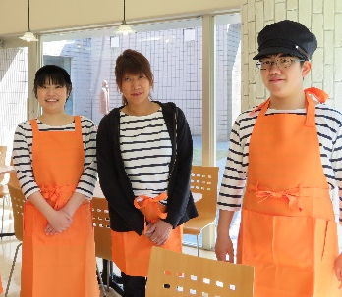

◆体験内容
接客（お客様の案内、配膳、下膳等）
清掃（皿洗い、掃き掃除等）
実習のあとに1日の振り返り
※ご希望がありましたら、お申しつけください

◆対象者
どなたでも受け付けます（障がい者手帳を持っていない方もお受けしますので、ご相談ください）

◆申し込み方法
「ステップアップカフェだいだい食堂体験実習応募シート」に記入いただき、受入窓口に提出ください。応募シート受領後、担当から日程や詳細のご相談の連絡を差し上げます。
学校、障がい者就労支援事業所に所属している方は、それぞれの担当者（担任、支援員等）の方にご相談のうえ、担当者を通じてお申込みください。
実習体験を希望される場合は、2週間前を目途にお問い合わせください。

◆体験実習の期間・時間
4日間（火曜日～金曜日） 9:30～14:00（終了時間は、多少前後します。）
基本は4日間ですが、1日だけの体験、4日間を超える長期の体験にも対応しています。

◆準備物
・昼食（必要であれば300円の自己負担でお弁当を提供します）
・動きやすい服装
・きれいに洗った靴（運動靴、スニーカーなど）
・エプロン
・帽子

◆保険対応等
実習期間中の実習生に関わる損害保険、傷害保険はだいだい食堂では対応していません。学校や障がい者就労支援事業所からの実習の場合は、ご所属の制度での保険が対応可能かどうか、予めご確認ください。
学校等に所属していない方で実習を希望される場合は、ご自身で保険に加入をお願いします。

◆受入窓口、お問い合わせ
〒514－8570 津市広明町13番地
三重県雇用経済部 障がい者雇用・就労促進課 障がい者雇用班
ステップアップカフェ運営事業担当
電話：０５９－２２４－２５１０ ＦＡＸ：０５９－２２４－３０２４
メール：scafe@pref.mie.lg.jp

◆だいだい食堂の住所など
〒514-0061 三重県津市一身田上津部田1234
三重県総合文化センター 男女共同参画センター「フレンテみえ」１階
●営業／11：00〜14：00 ※営業時間が変更になる場合があります
●定休日／月曜日（祝休日を除く）およびフレンテみえ休館日
●交通アクセス
津駅（近鉄名古屋線･JR紀勢本線･伊勢鉄道）西口下車
・津駅西口からは、三重交通バス 約5分
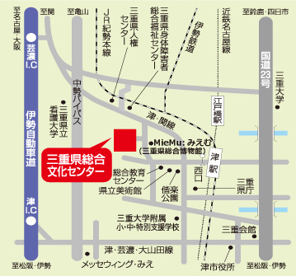
総合文化センター行「総合文化センター前」
または「総合文化センター」下車
夢が丘団地行「総合文化センター前」下車
・津駅西口からは、徒歩で 約25分

ステップアップカフェだいだい食堂 体験実習応募シート 記入日 年 月 日
氏名 | ふりがな（ ）
自宅住所 | 〒 ―
年齢／性別 | 歳／ 男性 ・ 女性 ・ （ ）
電話番号 | （ ） ※本人自宅または携帯
障がい名
手帳・等級
障がい特性  （得意不得意を具体的に記入）  既存のアセスメント等の添付でも可 | ・  ・  ・  ・  ・
実習希望期間 | 年 月 日（ ）～ 年 月 日（ ） 日間
体験を希望する作業（箇条書き） | ・  ・  ・
志望動機 | だいだい食堂就職希望 ／ 飲食・接客業の体験 ／ 作業能力の見極め  その他（ ）
所属
(学校・事業所名等)
所属担当者 | 氏名（ ） 役職（ ）
担当者電話番号 | 所属の番号 （ ）  緊急時等担当者携帯等 （ ）
その他連絡事項等
県担当者記入欄 | 受理 ／ だいだい食堂連絡 ／ 受入連絡 ／  実習日（確定） ～ 日間  事前打合せ ／ 振り返り会議等 ／

